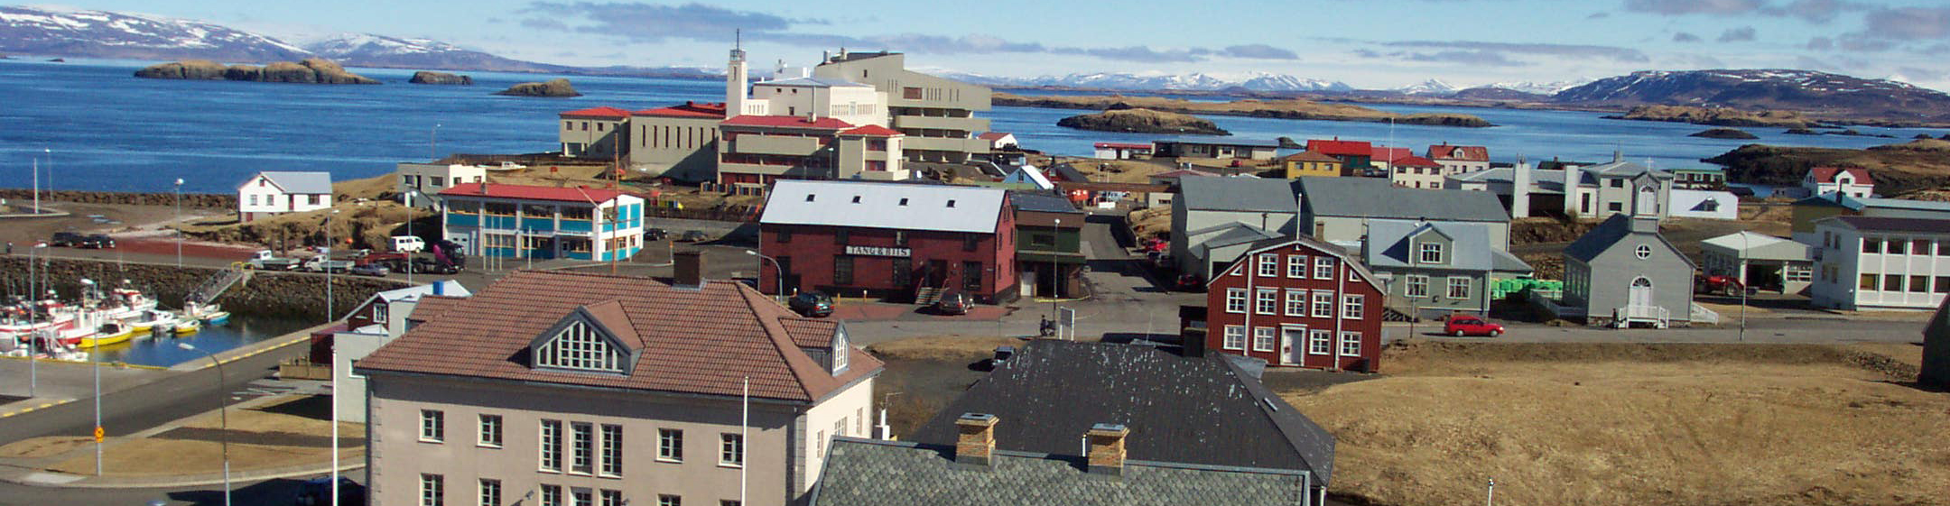

SKÁKMÓT
ÁRNAMESSU, STYKKISHÓLMI
laugardaginn 14. mars 2009

Í tilefni af Árnamessu, ráðstefnu Lýðheilsustöðvar um forvarnarmál, í Stykkishólmi laugardaginn 14. mars, stendur stofnunin fyrir veglegu skákmóti fyrir grunnskólanemendur alls staðar af landinu.

Stefnt er að því að fá alla efnilegustu skákkrakka landsins til þátttöku á mótinu. Áhugasömum krökkum af Snæfellsnesi er sérstaklega boðið til mótsins.

- Keppt er um veglega eignarbikara og fjöldi verðlauna verður í boði.
- Teflt í þremur flokkum; fæddir 1993 - 1996, fæddir 1997 - 2002 og flokki Snæfellinga.
- Teflt verður í Grunnskólanum Stykkishólmi. Sex umferðir með 10 mínútna umhugsunarfresti. Mótstjórar verða þeir Helgi Árnason, form. Skákdeildar Fjölnis, og Páll Sigurðsson, form. Taflfélags Garðabæjar.

Skákmótið er, líkt og forvarnaráðstefnan, haldið í minningu um Árna Helgason heiðursborgara og bindindisfrömuð í Stykkishólmi, sem hefði orðið 95 ára þennan dag, en Árni lést 27. febrúar 2008.


Innifalið í þátttöku á skákmótinu:
- Rútuferð frá Reykjavík kl. 9:00 og til baka frá Stykkishólmi kl. 17:30
- Hádegisverður á Hótel Stykkishólmi
- Veitingar á skákmótinu í boði Sæfells hf.
- Fjöldi verðlauna og happdrætti
- Áritað þátttökuskjal frá Lýðheilsustöð

Vinsamlegast tilkynnið þátttakendur til Skáksambands Íslands s. 568 9141 eða í tölvupósti siks@simnet.is, í síðasta lagi föstudaginn 6. mars n.k. Allar frekari upplýsingar veitir Helgi Árnason s. 664 8320.



